UJIAN TENGAH SEMESTER GANJIL T.A 2019/2020

Mata Kuliah : Aplikasi Asesmen dan Intervensi Industri dan Organisasi
Dosen : - Cut Sarah, M.Psi., Psikolog
- Arif Fachrian, S.Psi, M.Psi
Hari/Tanggal : Kamis/31 Oktober 2019
Waktu : 17.00 – 18.00 WIB
Kelas/Semester : C1/VII (Tujuh)
Sifat Ujian : Close Book

Pilihlah hanya 4 pertanyaan yang paling Anda kuasai, berikan jawaban yang komprehensif.
- Jelaskan Model Perilaku Organisasi berikut (40 poin)
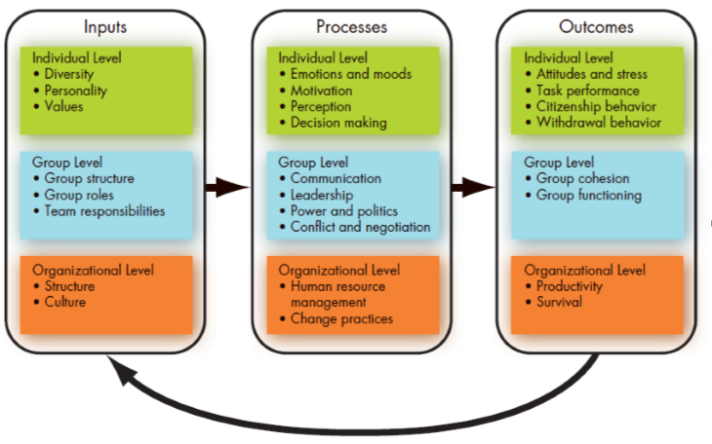
- Jelaskan 3 bentuk utama dari perilaku produktif. Bagaimana cara Anda sebagai Manajer untuk mendorong perilaku produktif dari karyawan. (25 poin)
- Jelaskan 4 bentuk utama dari perilaku konterproduktif. Bagaimana cara Anda sebagai Manajer untuk mencegah perilaku konterproduktif dari karyawan. (25 poin)
- Jelaskan pencetus stres kerja dan usaha pencegahan yang dapat dilakukan. (30 poin)
- Berikan masing-masing 1 contoh teori awal dan 1 teori kontemporer mengenai motivasi serta aplikasinya dalam dunia kerja. (20 poin)
- Bagaimana penerapan konsep-konsep motivasi untuk mendorong kinerja karyawan. (30 poin)

*SELAMAT UJIAN*

